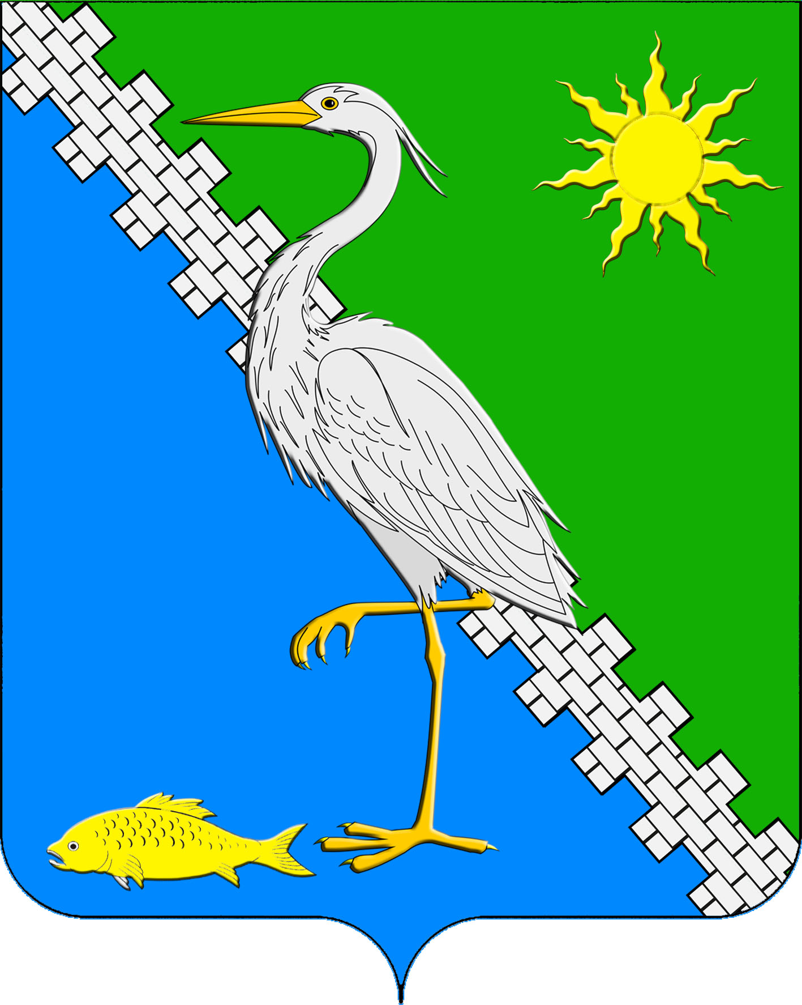

АДМИНИСТРАЦИЯ ЮЖНОГО СЕЛЬСКОГО ПОСЕЛЕНИЯ КРЫМСКОГО РАЙОНА

ПОСТАНОВЛЕНИЕ

от 19.06.2024 № 79
поселок Южный

О признании утратившим силу постановления администрации Южного сельского поселения Крымского района от 15 мая 2024 года № 58 «Об установлении Порядка создания и использования, в том числе на платной основе, парковок (парковочных мест), расположенных на автомобильных дорогах общего пользования местного значения Южного сельского поселения Крымского района»

В целях освобождения нормативной правовой базы Южного сельского поселения Крымского района от акта, принятого в отсутствие правовых оснований для издания (утверждения), руководствуясь Федеральным законом от 6 октября 2003 года № 131-ФЗ «Об общих принципах организации местного самоуправления в Российской Федерации», уставом Южного сельского поселения Крамского района, п о с т а н о в л я ю:
1. Признать утратившим силу постановление администрации Южного сельского поселения Крымского района от 15 мая 2024 года № 58 «Об установлении Порядка создания и использования, в том числе на платной основе, парковок (парковочных мест), расположенных на автомобильных дорогах общего пользования местного значения Южного сельского поселения Крымского района».
2. Ведущему специалисту администрации Южного сельского поселения Крымского района О.В.Маркиной обнародовать настоящее постановление путем размещения на информационных стендах, расположенных на территории Южного сельского поселения Крымского района и разместить на официальном сайте администрации Южного сельского поселения Крымского района в сети Интернет.
3. Постановление вступает в силу после официального обнародования.

Исполняющий обязанности главы
Южного сельского поселения
Крымского района Е.М.Пазушко

